**TRƯỜNG ĐẠI HỌC GIAO THÔNG VẬN TẢI HÀ NỘI**

**KHOA CÔNG NGHỆ THÔNG TIN**

--------------------------------℘🕮℘ ------------------------------



**BÀI TẬP LỚN**

MÔN**: THIẾT KẾ WEBSITE**

**Đề tài: WEBSITE QUẢN LÝ BÁN ĐIỆN THOẠI DI ĐỘNG**

**Giáo viên hướng dẫn :** Thầy Lại Mạnh Dũng

**Nhóm sinh viên thực hiện:** Nhóm 6 – CNTT4 K63

|  |  |
| --- | --- |
| 1 | Trương Văn Minh |
| 2 | Phạm Tiến Dũng |
| 3 | Lê Đăng Sơn |
| 4 | Mai Đức Vinh |
| 5 | Trịnh Mạnh Quang |
|  |  |

Hà Nội, 10-2023

**TRƯỜNG ĐẠI HỌC GIAO THÔNG VẬN TẢI HÀ NỘI**

**KHOA CÔNG NGHỆ THÔNG TIN**

--------------------------------℘🕮℘ ------------------------------



**BÀI TẬP LỚN**

MÔN**: THIẾT KẾ WEBSITE**

**Đề tài: WEBSITE QUẢN LÝ BÁN ĐIỆN THOẠI DI ĐỘNG**

**Giáo viên hướng dẫn :** Thầy Lại Mạnh Dũng

**Nhóm sinh viên thực hiện:** Nhóm 6 – CNTT4 K63

|  |  |
| --- | --- |
| 1 | Trương Văn Minh |
| 2 | Phạm Tiến Dũng |
| 3 | Lê Đăng Sơn |
| 4 | Mai Đức Vinh |
| 5 | Trịnh Mạnh Quang |
|  |  |

Hà Nội, 10-2023

# Lời mở đầu

Ngày nay, Internet đã trở thành một phần không thể thiếu tỏng cuộc sống của mọi người, ảnh hưởng sâu rộng đến thói quen, hoạt động hằng ngày, và mua sắm của chúng ta. Đặc biệt, lĩnh vực bán điện thoại di động đã trở thành một trong những ngành công nghiệp quan trọng trong thời đại số hóa. Sự bùng nổ của công nghệ di động đã biến điện thoại không chỉ thành một công cụ truyền thông cơ bản mà còn trở thành một phần không thể thiếu trong cuộc sống hằng ngày.

Chung với sự phát triển nhanh chóng của Internet, các hình thức mua sắm và giao dịch trực tuyến đang trở nên đa dạng hơn và phức tạp hơn. Trong bối cảnh, việc quản lý bán điện thoại thông qua trang web chuyên biệt đã trở thành một phần quan trọng của nhiều doanh nghiệp. Chúng em đã quyết định chọn đề tài ***“Xây dựng Website quản lý bán điện thoại”*** để nghiên cứu và thực hiện trong khuôn khổ môn học, cụ thể là website bán điện thoại Be-a Store.

Trong quá trình thực hiện đề tài, chúng em xin gửi lời cảm ơn chân thành đến Thầy Lại Mạnh Dũng đã hỗ trợ và hướng đãn chúng em thực hiện suốt thời gian qua.

Mặc dù đã cố gắng hết sưc, chúng em thừa nhận rằng có thể sẽ còn nhiều thiếu sót. Chúng em mong nhận được sự đóng góp ý kiến và phản hồi từ thầy cô và các bạn để chương trình ngày càng hoàn thiện.

Trân trọng cảm ơn!

# Phần I. Đề tài

## Sơ lược về hệ thống

Be-a Store là một website chuyên phân phối các sản phẩm đến từ Apple như iPhone, iMac, …

Với nhu cầu mở rộng thị trường cũng như quảng bá sản phẩm và nâng cao chất lượng, tăng doanh thu là vấn đề đáng quan tâm hơn bao giờ hết. Cùng với sự bùng nổ của Internet, ban quản lý đã đưa ra quyết định xây dựng 1 website quản lý bán điện thoại giới thiệu, mua bán sản phẩm cũng như hỗ trợ khách hàng các thông tin cần thiết.

## Nghiệp vụ của hệ thống

* Trang Homepage
* Người dùng có thể xem 1 số thông tin, hình ảnh tổng quát về sản phẩm, dịch vụ.
* Người dùng có thể truy cập đến các trang khác một cách dễ dàng.
* Trang Mac
  + Người dùng có thể xem các thông tin về các sản phẩm Mac.
  + Người dùng có thể đặt mua các sản phẩm ưng ý.
* Trang iPad
  + Người dùng có thể xem các thông tin về các sản phẩm iPad.
  + Người dùng có thể đặt mua các sản phẩm ưng ý.
* Trang iPhone
  + Người dùng có thể xem các thông tin về các sản phẩm Mac.
  + Người dùng có thể đặt mua các sản phẩm ưng ý.
  + Người dùng có thể liên hệ để được tư vấn.
  + Người dùng có thể đăng ký nhận thông tin về sản phẩm và ưu đãi mới nhất.
* Trang Watch
  + Người dùng có thể xem các thông tin về các sản phẩm Watch.
  + Người dùng có thể đặt mua các sản phẩm ưng ý.
* Trang Support
  + Người dùng có thể tìm đến mục cần được hỗ trợ

## Mục đích yêu cầu

* Giao diện hài hòa, thân thiện, giúp người dùng dễ dàng sử dụng.
* Trang chủ sẽ hiển thị các sản phẩm mới nhất.
* Khách hàng có thể dễ dàng truy cập đến danh mục sản phẩm mong muốn.
* Xây dựng hệ thống mua bán đơn giản, thân thiện, dễ sử dụng, cho phép khách hàng xem thông tin và đặt mua sản phẩm qua mạng.
* Website phải có tính ứng dụng thực tế cao, dễ dàng tiếp cận đến doanh nghiệp.
* Website chuẩn SEO, độ hoàn thiện tốt nhất có thể, dễ dàng tìm kiếm trên các công cụ tìm kiếm (Google, Coccoc, Bing, …).
* Website phải tương thích với nhiều thiết bị. Ưu tiên xu thế duyệt Web trên điện thoại (Mobile first).

# Phần II. Khảo sát phân tích

## Tìm hiểu các website có cùng chủ đề

Chủ đề mua bán qua Internet nói chung và mua bán điện thoại nói riêng đã không còn quá xa lạ với khách hàng. Sự phát triển nhanh chóng cỉa Internet đã đặt ra yêu cầu các doanh nghiệp cần có một website riêng dành cho việc mua bán điện thoại trực tuyến. Dưới đây là một số website có cùng chủ đề:

* Shopdunk – Đại lý ủy quyền Apple chính hãng:

[<https://shopdunk.com/>] [Shopdunk](https://shopdunk.com/)

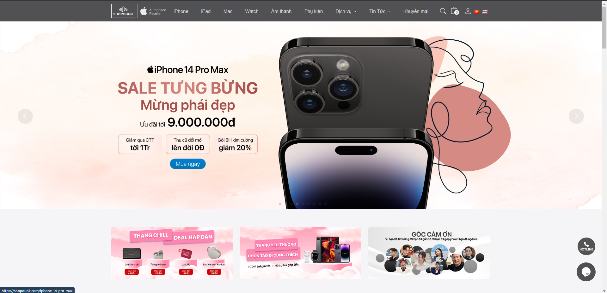

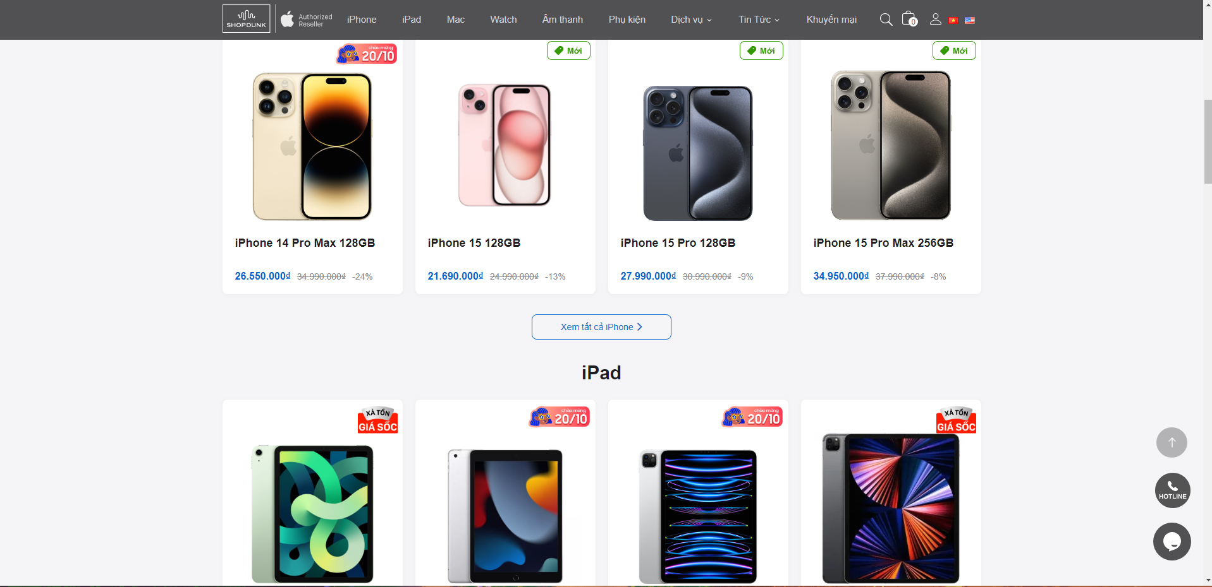

* TopZone – Cửa hàng Apple chính hãng:

[https://www.topzone.vn/] [TopZone](https://www.topzone.vn/)

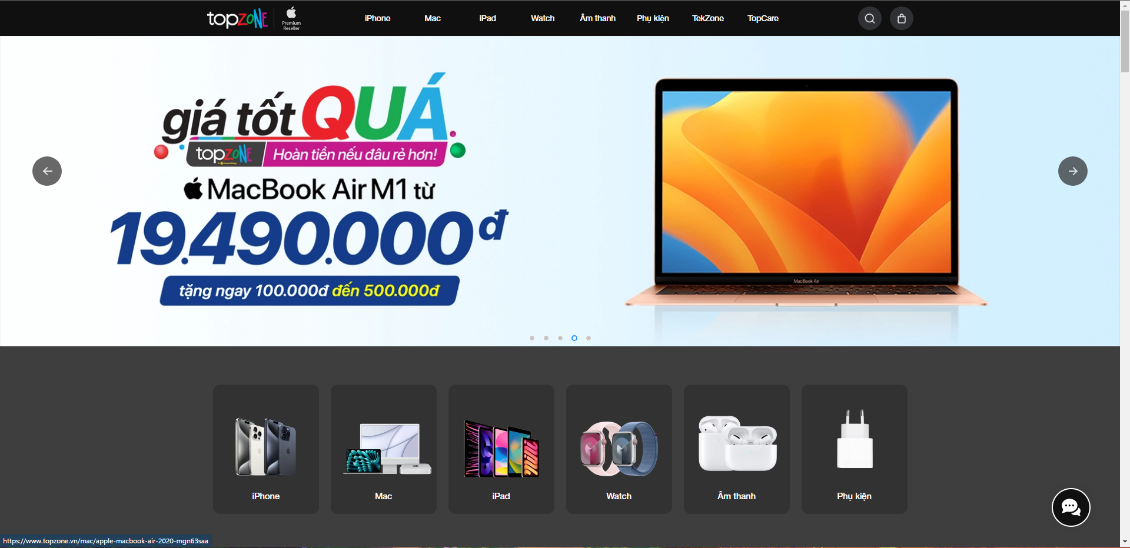

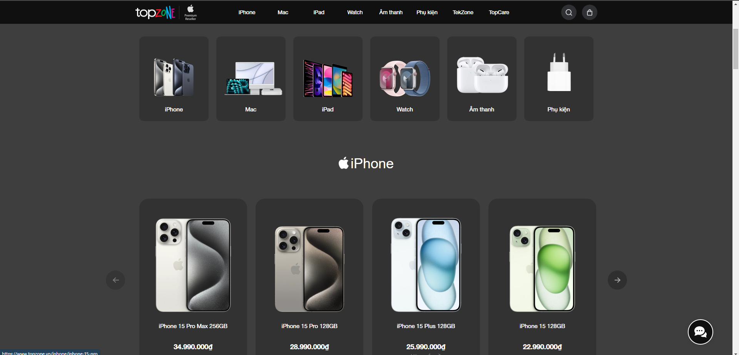

* Ưu điểm thiết kế của những trang web trên là có độ hoàn thiện cao, giao diện tối giản giúp tiếp cận một phạm vi đối tượng khách hàng rộng nhất có thể.
* Nhược điểm là chưa tập trung nhiều cho thiết kế, thông tin đầy đủ nhưng còn chưa được sắp xếp hợp lý.

## Trình bày các đối tượng sử dụng

Website thiết kế chính cho đối tượng khách hàng.

## Trình bày chức năng cơ bản cho từng đối tượng

* Khách hàng (Client):
  + Xem thông tin các sản phẩm.
  + Có thể thêm sản phẩm ưng ý vào giỏ hàng hoặc mua ngay.
  + Đăng ký nhận thông tin về sản phẩm hoặc khuyến mãi mới nhất.
  + Có thể nhận hỗ trợ mong muốn.

# Phần III: Thiết kế

## Sơ đồ use-case diagram

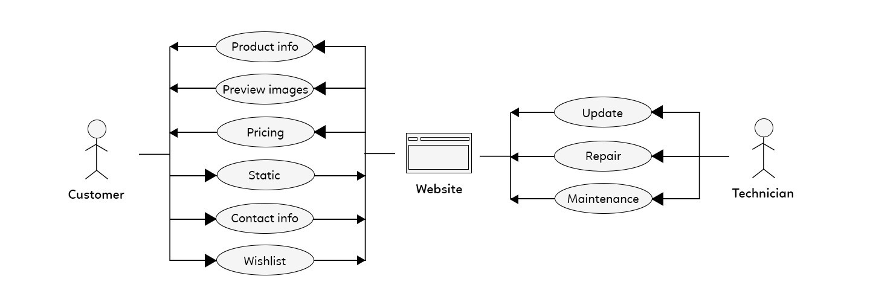

## Sơ đồ site map

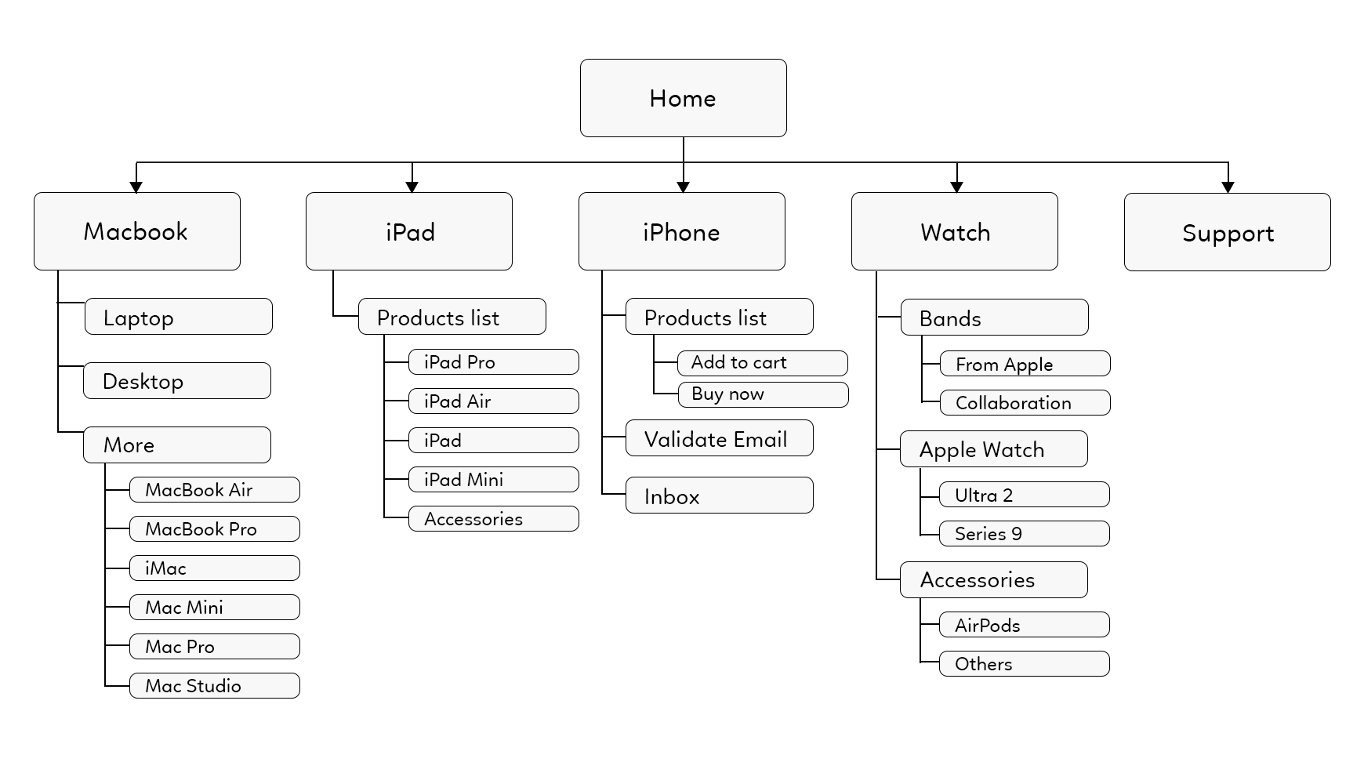

## Wireframe

Trang Home:

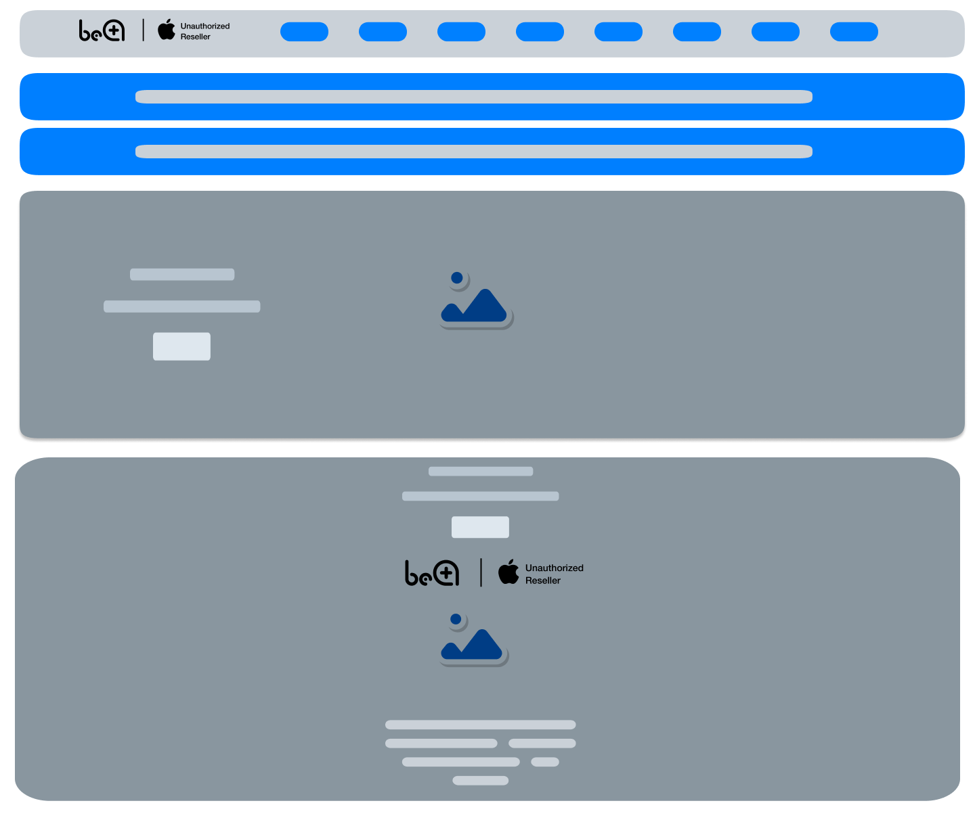

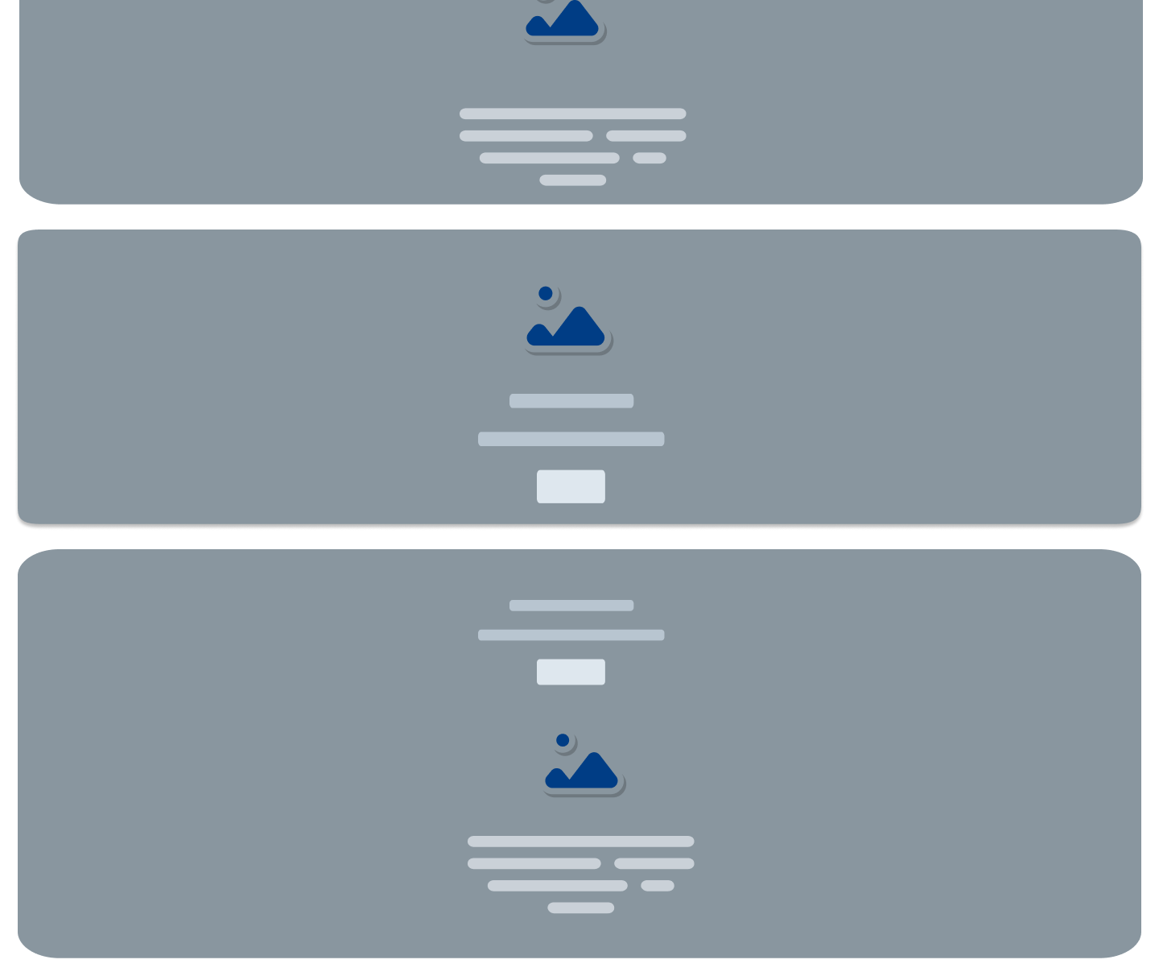

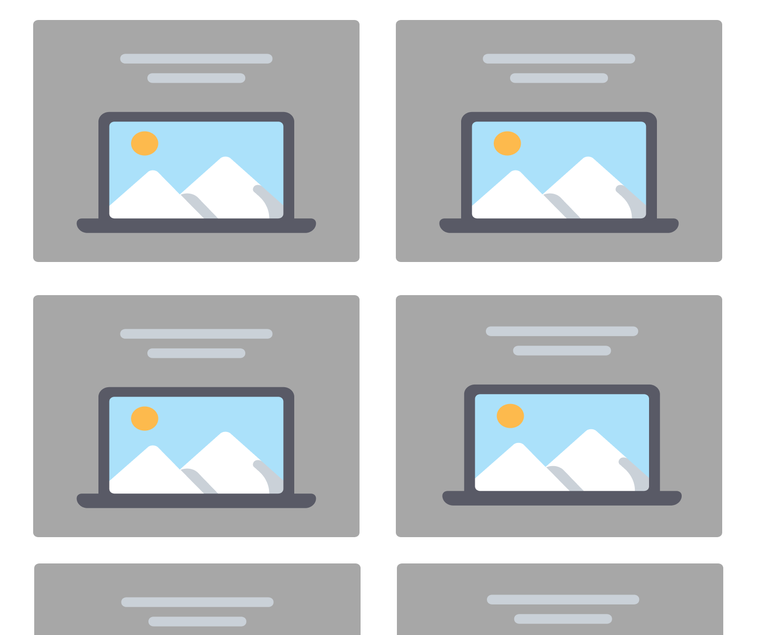

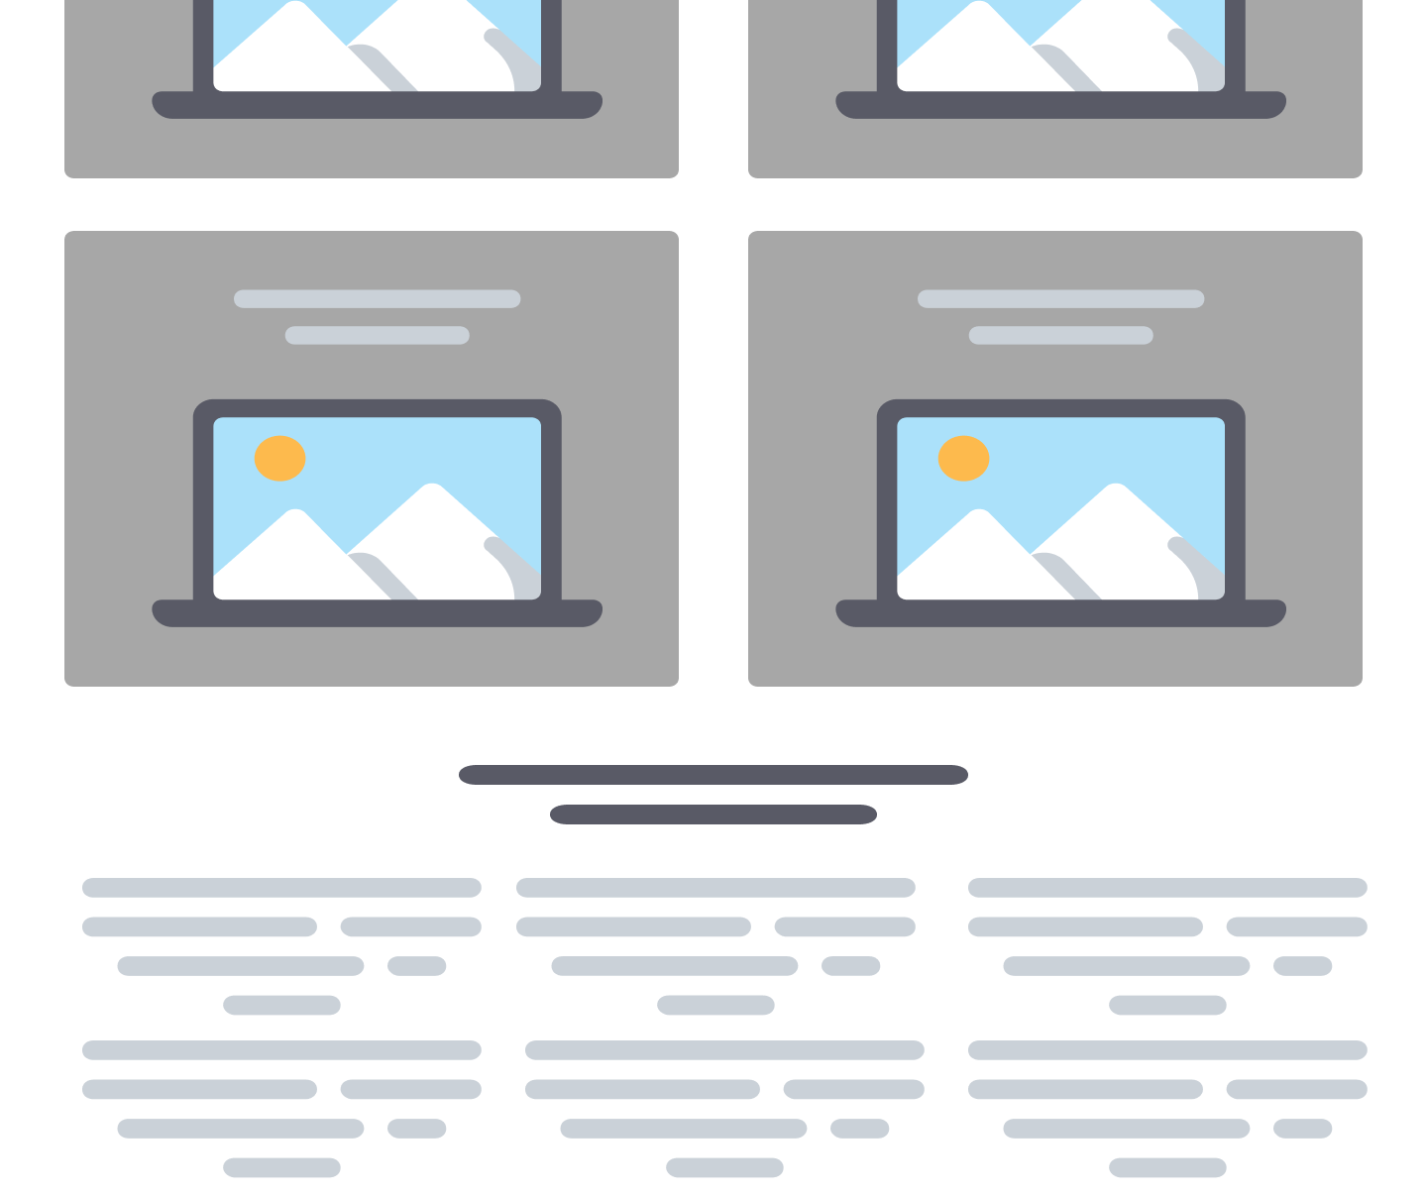

Trang Mac: 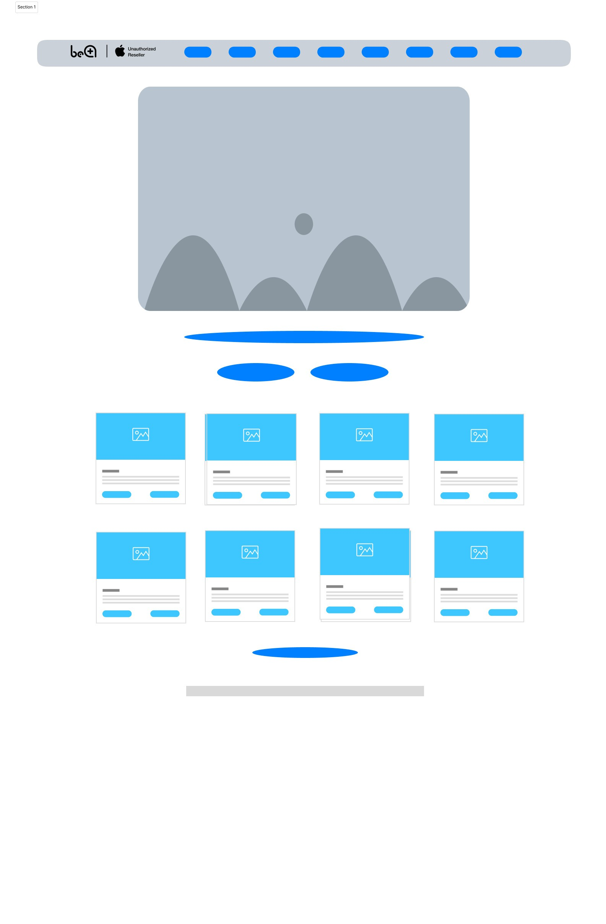

Trang iPad:

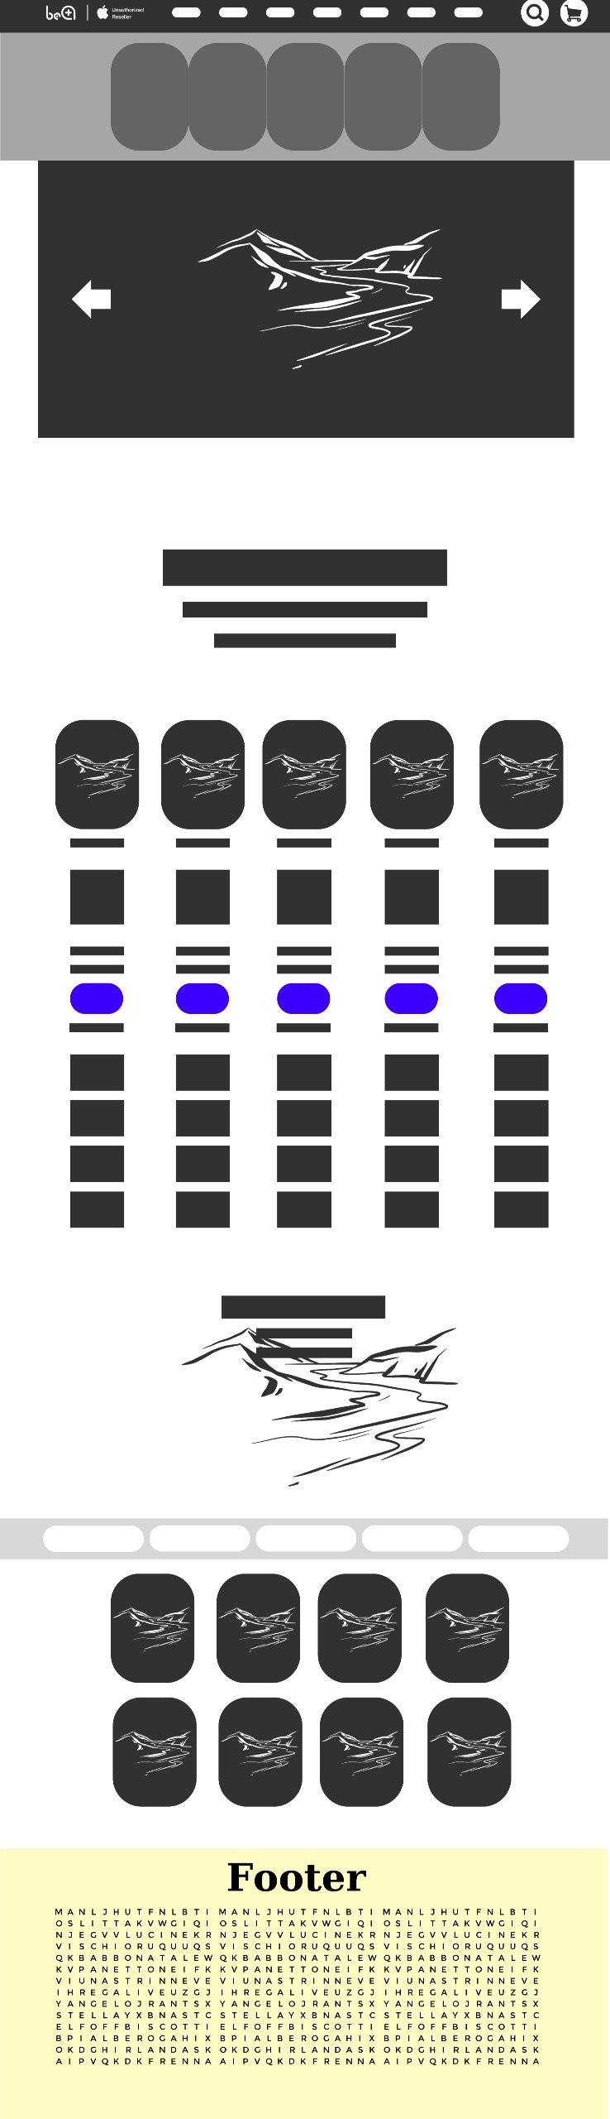

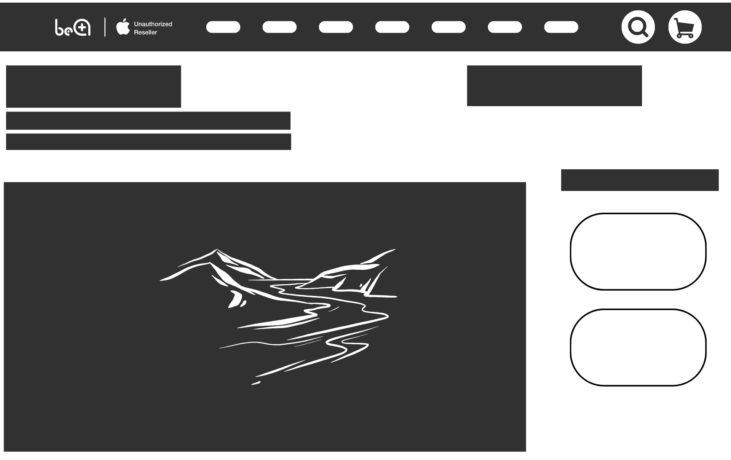

Trang iPhone:

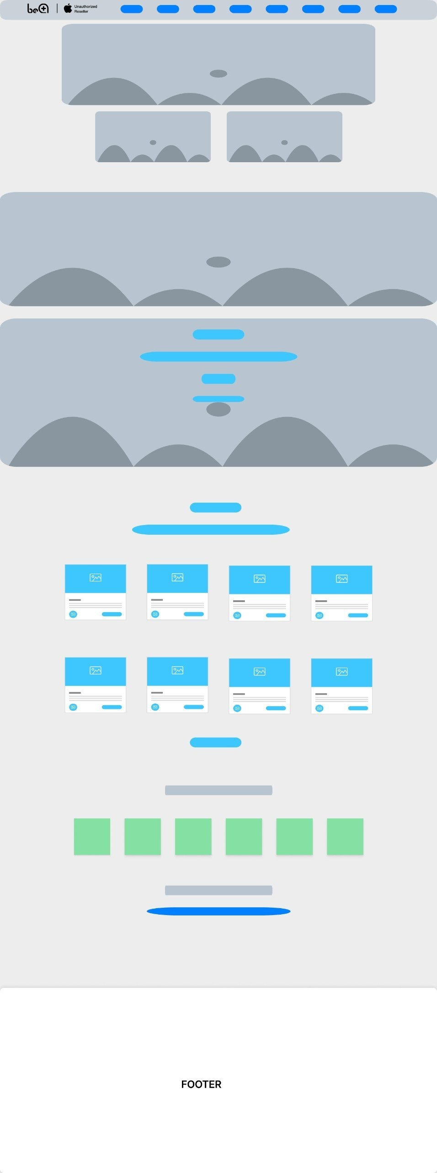

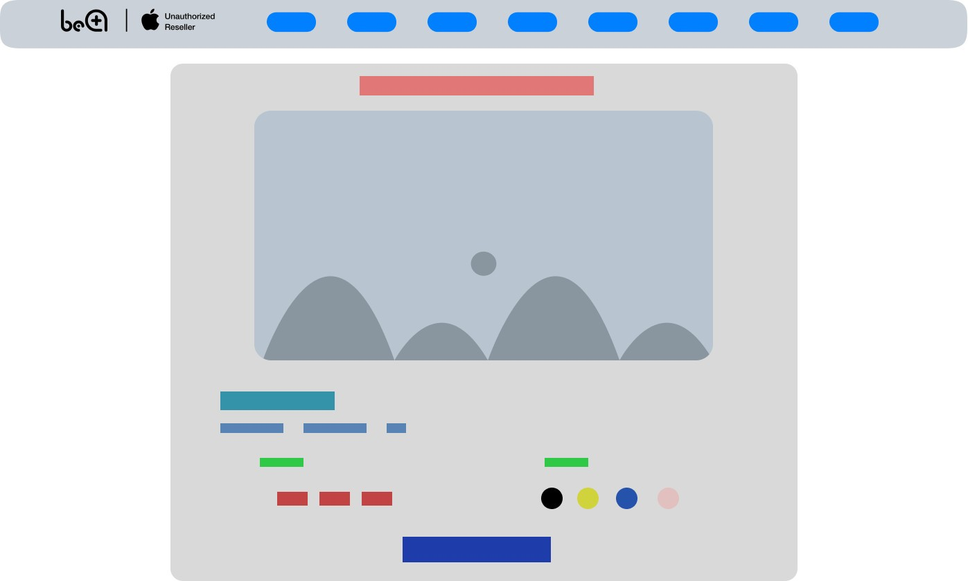

Trang Watch:

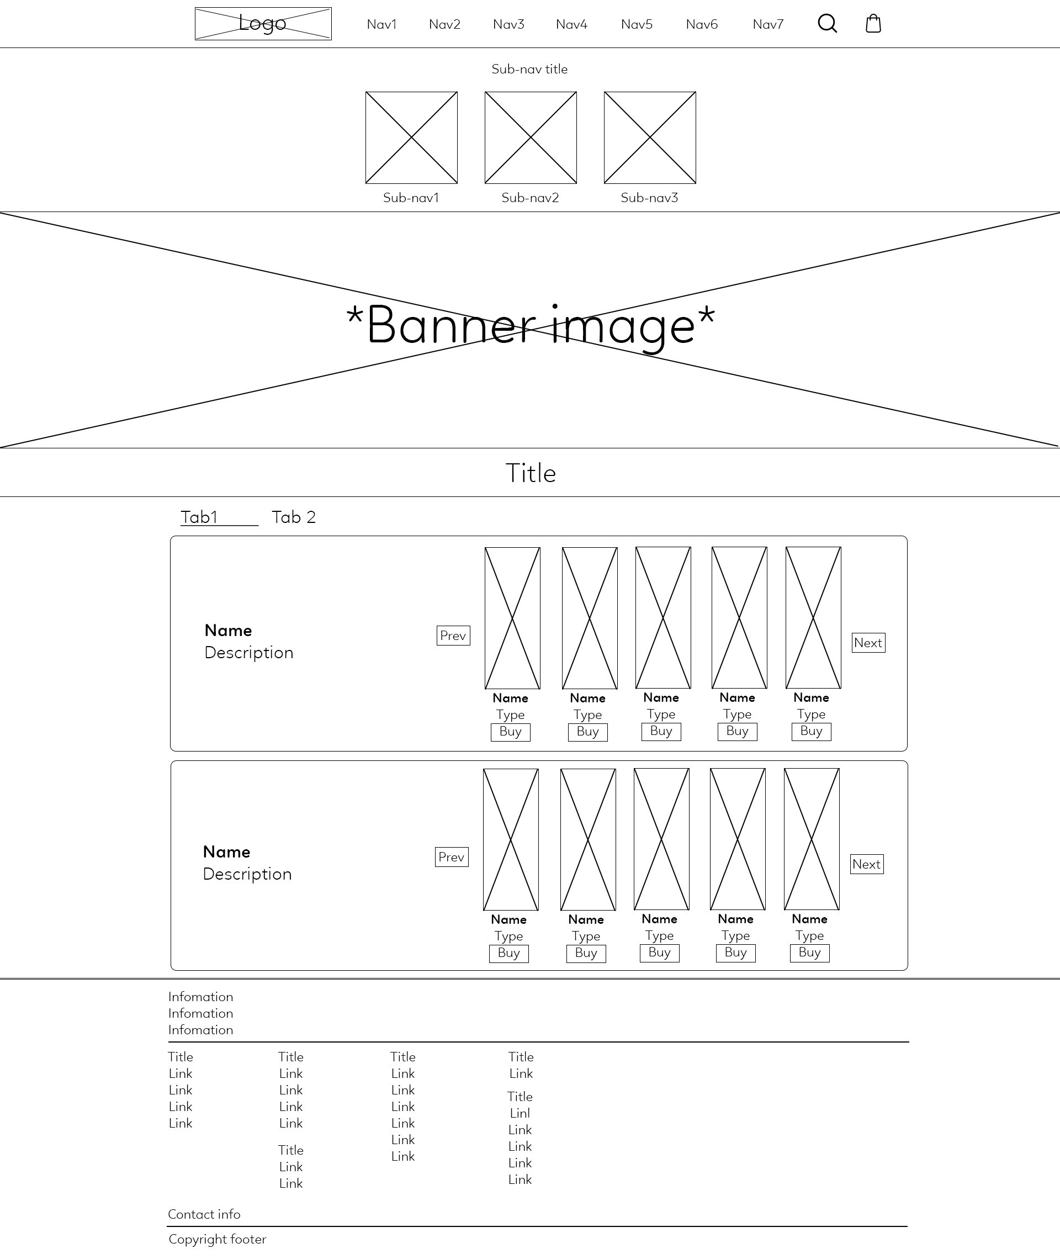

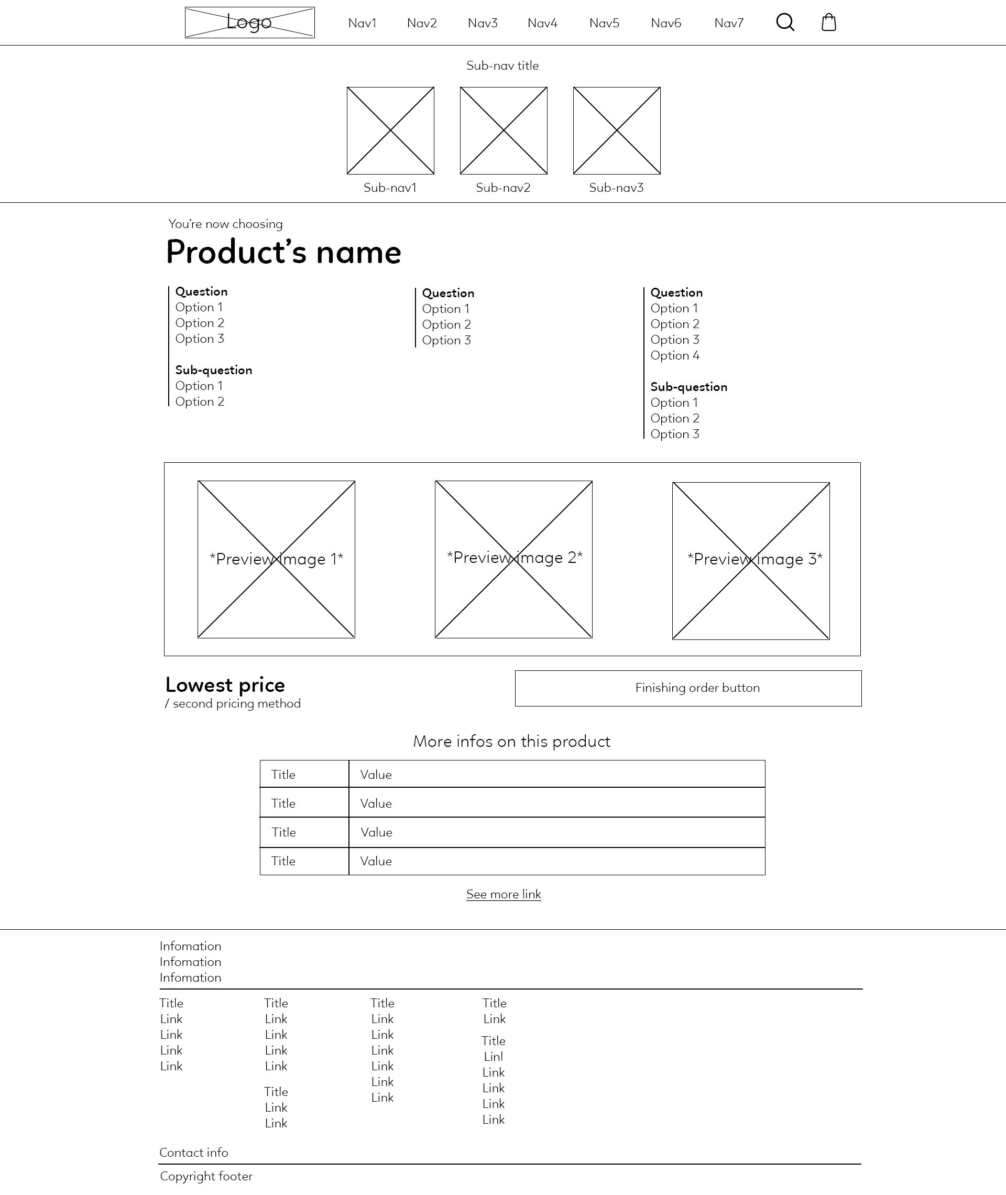

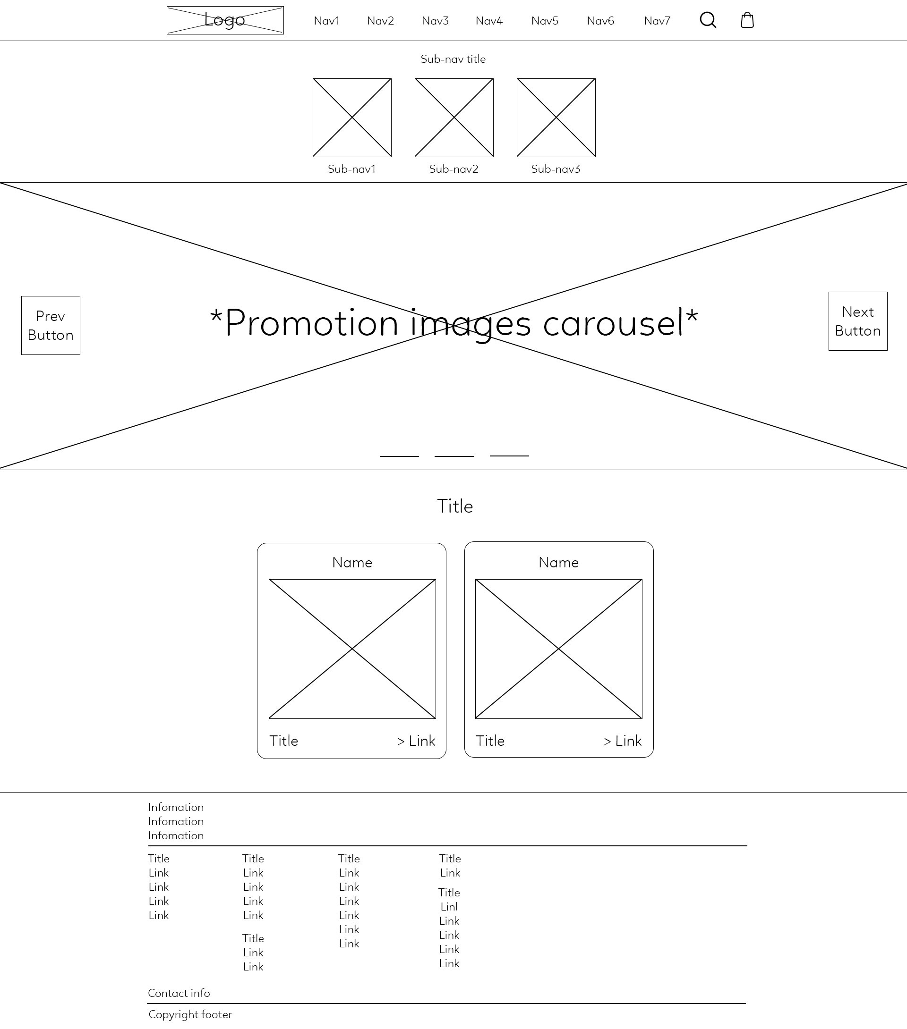

Trang Support:

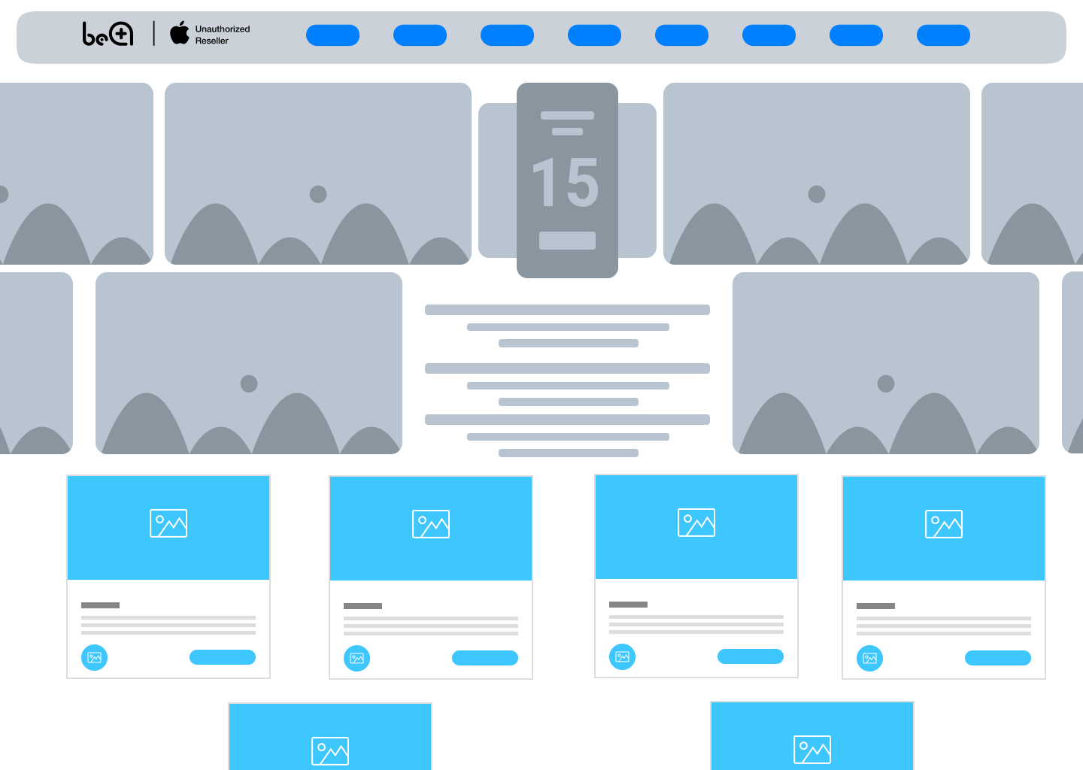

# Phần IV. Triển khai

## Cấu trúc thư mục dự án

